Hoofdstuk 10: ***Kettingregel***

**V1**

**a**  **c**  

**b**  **d**  

**V2**

**a**  

**b**  

**c**  

**d**  

**V3**

**a**  . De helling van *f* in het punt *P*(2, 8) is 5.

**b**  De helling van *g* in punt *Q* is 

**V4**

**a**  en 

**b** 

 In  en  is de helling 6.

**V5**

**a** 



**b**/**c** Bij  is er sprake van een minimum () en bij  is er sprake van een maximum ().

**V6**

**a**  **b** 

 

maximum: 5 geen maximum/minimum

**c**  **d** 

 

min: -5 en max: 27 minimum: 

**V7 *Controle: Plot de grafiek…2nd PRGM, optie 5: tangent…x-coördinaat invoeren***

**a**  **b**  **c** 

  

**V8**

**a** 



Het maximum is  en het minimum is 

**b**  en 

de vergelijking van de raaklijn is 

**c** 

d. 



*P*(2, 4)

**Machtsfuncties differentiëren**

**1**

**a $\frac{∆f}{∆x}=\frac{\frac{1}{2,001}-\frac{1}{2}}{0,001}≈-0,2499$** **b $\frac{∆f}{∆x}=\frac{\frac{1}{-0,999}-\frac{1}{-1}}{0,001}≈-1,001$**

**c $\frac{f\left(x+∆x\right)-f(x)}{∆x}=\frac{\frac{1}{\left(x+∆x\right)}-\frac{1}{x}}{∆x}=\frac{\frac{x}{x\left(x+∆x\right)}-\frac{x+∆x}{x(x+∆x)}}{∆x}=\frac{\frac{x-(x+∆x)}{x(x+∆x)}}{∆x}=\frac{\frac{-∆x}{x(x+∆x)}}{∆x}=\frac{-1}{x(x+∆x)}=-\frac{1}{x^{2}+x∆x}$**

**d** Als $∆x$ naar 0 nadert gaat het differentiequotiënt naar $-\frac{1}{x^{2}}$.

**e** 

**2**

**a $g^{'}\left(x\right)=-3∙x^{-4}=-3∙\frac{1}{x^{4}}=-\frac{3}{x^{4}}$**

|  |  |  |  |  |
| --- | --- | --- | --- | --- |
| ***x*** | 1 | 2 | 3 | 4 |
| ***g'(x)*** | -3 | -0,188 | -0,037 | -0,012 |

**b**  en kijk in de tabel:

**c** ze komen overeen!

**d** 

**O3**

**a** breuk splitsen **b** machtsregels toepassen:  en 

**c**/**d $f^{'}\left(x\right)=-16x^{-3}+12x^{-5}=-\frac{16}{x^{3}}+\frac{12}{x^{5}}$**

**e $g\left(x\right)=-48x^{-4,2}=-\frac{48}{x^{4,2}}$**

**f**  

**g**  

**h** 



**3**

**a** 

**b**  

**c**  

**d** 



**4**  



**5**

**a**  **b** 

**O6**

**a**  **b**  **c** 

**d** rekenregel:  **e** zie **a**

**6 *deze opgaven zijn ontzettend niet leuk!***

**a**  

**b**  

**c** 

$k^{'}\left(x\right)=-\frac{1}{4}x^{-1\frac{1}{2}}-3x^{-\frac{1}{4}}-\frac{6}{5}x^{-2}=\frac{-1}{4x\sqrt{x}}-\frac{3}{\sqrt[4]{x}}-\frac{6}{5x^{2}}$

**d**  

**e**  

**f $j\left(x\right)=\frac{2x+4}{x^{1\frac{1}{2}}}=\frac{2x}{x^{1\frac{1}{2}}}+\frac{4}{x^{1\frac{1}{2}}}=2x^{-\frac{1}{2}}+4x^{-1\frac{1}{2}}$ $j^{'}\left(x\right)=-x^{-1\frac{1}{2}}-6x^{-2\frac{1}{2}}=\frac{-1}{x\sqrt{x}}-\frac{6}{x^{2}\sqrt{x}}$**

**7** 



**U1**  

 





**Samengestelde functies**

**8**

**a** 

**b**  en 

Door de verschuiving heb je niets aan de helling verandert. Dus de helling in *P* is 4.

**c**  

**d** 

**e** 

**9**

**a**  **b** De helling in *P* is 

**c** 3  **d** 

**e** 

**O10**

**a** Door de verschuiving verandert de helling niet

**b** 

**c** Door de grafiek van *j*(*x*) te vermenigvuldigen met  ten opzichte van de *y*-as.

**d** De helling wordt dan 3 keer zo groot

**e** 

**10**

**a**  en  

**b**  en $W^{'}=1∙\frac{1}{2\sqrt{u}}=\frac{1}{2\sqrt{p+7}}$

**c**  en  

**d**  en $y^{'}\left(x\right)=-3∙\frac{1}{2\sqrt{u}}=\frac{-3}{2\sqrt{u}}=\frac{-3}{2\sqrt{-3x}}$

**e**  en  

**f**  en  

**g**  en  

**h**  en  

**11**

**a**  en 

**b** 

**c** 

**d**  en 

**12**

**a**  en 

**b**  en 

**c**  en 

**d**  en 

**O13**

**a**  **b** 

**c**  en 

**d**  en  **f**  en 

**e**  en  **g**  en 

**13**

**a**  en  **c**  en 

**b**  en  **d**  en 

**14**

**a**  **b** 

 



**U2**

**a**  **b**  **c** 

  

**d** 



**De kettingregel**

**15**

**a**  l/s

**b**  cm/l

**c**  cm/s

**d **

**16**

**a** : het volume neemt op ieder tijdstip toe met 2 l/s.

**b**  liter

**c $h^{'}\left(V\right)=2∙\frac{1}{2\sqrt{V}}=\frac{1}{\sqrt{V}}$** en 

**d** 

**e**  cm/s

**f** 

**O17**

**a**  **b** 

**c** klopt **d** 

**e**  en  

**f**  en  

**g**  en  

**h**  en  

**i**  en  

**j**  en  

**17**

**a**  en  

**b**  en  

**c**  en  

**d**  en  

**e**  en  

**f**  en  

**18**

**a** Casper heeft geen haakjes gezet om 

**b** 

**19**

**a**  en  

**b**  en  

**O20**

**a** 

**b** zie de fout van Casper in opgave **18**

**20**

**a**  en  

**b**  en  

**c**  en  

**d**  en  

**21**

**a**  en   

**b**  en   

**c**    

**d**    

**22**

**a**   en  

**b**  en  

**c**  

**d**  en  

**23**

**a**  geeft  en 

**b**  en  

 en 

 gaat door (6, 1):  

**24**

**a**  en  

**b** De afgeleide bestaat niet voor  en 

**U3 *deze zijn inderdaad wel echt uitdagend! Later in het schooljaar nog eens proberen***

**a ** en 

 en  



**b** 

 en  

**c** 

 en  

**d**  en  



**e** 

**f** 

**U4**  heeft één oplossing, dus discriminant is 0

 

**Extreme waarden**

**25**

**a**/**b** 



**c** De grafiek van *g* heeft alleen een top bij  en 

**d** maximum: 51,2 en minimum: -51,2

**26**

**a** 



maximum 0 voor  en minima -3 voor  en 

**b** De grafiek van *f* heeft een minimum waar  een minimum heeft.



Het minimum van *f* is  voor 

**c** 

 Minimum 0 voor 

**27**

**a**/**c** De noemer is een dalparabool en heeft een minimum 4 voor . Dus *f* heeft een maximum  voor .

**b**  en 



**28**

**a** 



Uit de wortel komt altijd een getal groter of gelijk aan 0, dus bereik: .

**b**  en  

De afgeleide wordt nooit 0.

**c** De grafiek heeft een randpunt . Dat is een randminimum.

**O29**

**a** de afgeleide van 

**b** 

**c**  en 

**d** *f* heeft een maximum 8 bij 

**e** 



**f** *f* heeft een maximum ; *f* heeft een randminimum  en *f* heeft een randminimum 

**29**

**a**  **b** 

 

4: maximum 

0: randminima (en ) 16:max max 0:min min min

**c**  **d** 

 

0: randmaximum en -27: minimum 

6: max  en : randminima

**e**  geeft . minimum 1 voor 

**f $q^{'}\left(x\right)=\frac{-5∙2x}{{\left(x^{2}+3\right)}^{2}}=\frac{-10x}{{\left(x^{2}+3\right)}^{2}}=0$**



: minimum

**30** 

 De maximale oppervlakte is .

**31**

**a**  en  

 het maximum is 

**b** 



Domein: 

**U5**

**a $f_{2}\left(x\right)=2x+\frac{4}{2x-7}$**

 $u\left(x\right)=2x-7$ $h\left(u\right)=\frac{4}{u}$ $h^{'}\left(x\right)=2∙-4u^{-2}=\frac{-8}{{\left(2x-7\right)}^{2}}$ $f_{2}^{'}\left(x\right)=2-\frac{8}{{\left(2x-7\right)}^{2}}$**b $f_{\frac{1}{2}}^{'}\left(x\right)=\frac{1}{2}-\frac{8}{{\left(2x-7\right)}^{2}}=0$**

 

Extreme waarden: 3 (voor ) Extreme waarden:  (voor ) en

en 11 (voor )  (voor )

**c** Voor welke waarde van *a* heeft $f_{a}^{'}\left(x\right)=a-\frac{8}{{\left(2x-7\right)}^{2}}=0$ geen oplossingen?



Voor  heeft de vergelijking geen oplossingen.

**d**  

 

Bij  heeft de grafiek een maximum 20 en bij  een minimum 36.

**U6** randminimum bij :  geeft 

$g^{'}\left(x\right)=\frac{a(8x-4x^{3})}{2\sqrt{4x^{2}-x^{4}-3}}$

Maximum 5:  en 

 

**Buigpunten**

**32**

**a** De grafiek van de afgeleide ligt dan onder de *x*-as.

**b** Op  is de daling toenemend. Op dit interval daalt de grafiek van de afgeleide.

**c** Op  is de daling afnemend. De afgeleide stijgt.

**d** De stijging is afnemend: de afgeleide ligt boven de *x*-as en daalt.

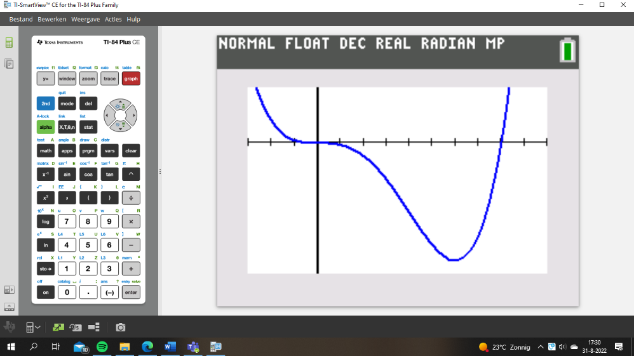**O33**

**a** *g* is dan dalend

**b** er is sprake van een afnemende daling.

**c** op het interval 

**d** de grafiek van *g’* heeft daar een minimum (en ligt

onder de *x*-as).

**e**

**33**

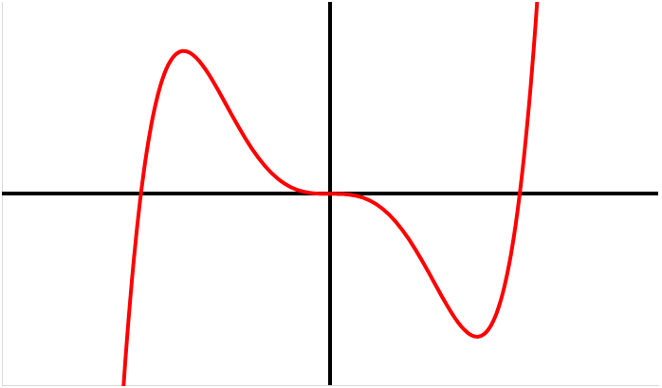**a** Als *h* afnemend dalend is moet de afgeleide van *h* onder de *x*-as liggen en stijgend zijn. Dat is op  en .

Toenemend dalend op  en .

**b** Bij  gaat de grafiek van *h* over van toenemend dalend naar afnemend dalend. De grafiek van *h* heeft daar een buigpunt.

**c**

**34**

**a** 



De uiterste waarde is –4 en is een minimum. En een randmaximum 0 (bij ).

**b** 

 als . Dat betekent dat de grafiek van *f’* altijd positief is en dus dat de helling altijd toeneemt.

**c** Er is sprake van een afnemende daling.

Als de helling altijd toeneemt stijgt de grafiek van *f* steeds sneller: toenemende stijging.

**35**

**a** Neem bijvoorbeeld de grafiek van 

**b** *A* is in dit geval (0, 0): een afnemende stijging betekent dat de helling steeds kleiner wordt. Daarna een toenemende stijging, dus de helling wordt weer groter. In *A* is de helling dus minimaal.

**c** De raaklijn is de lijn .

**36**

**a** 



**b** De grafiek van *f* heeft daar inderdaad buigpunten.

**c**  en 

**d** 



De grafiek van *f* heeft in (0, 0) geen buigpunt.

**O37**

**a**  **b** 

**c** 



**d** Bij  gaat de grafiek van *f* van afnemend dalend over in toenemend dalend

Bij  gaat de grafiek van *f* van toenemend dalend over in afnemend dalend

**e** buigpunten: (0, 0) en (4, -256)

**37**

**a**  **b** 

 

Buigpunt: (6, -5184)  als : buigpunt (2, 2)

**c**  **d** 

 

 geen buigpunten

Buigpunten:, (0, 0) en 

**38**

**a**  **b** 

 

max: 0 min: -13,5 min: -13,5

**c** 

 de buigpunten zijn  en 

 

**39** omdat  is de helling dalend: *f*(*a*) is dan een maximum.

**U7**

**a** De helling neemt af.

**b** als , dan is de helling dalend. Voor  is de helling positief (de grafiek stijgt) en na  is de helling negatief (de grafiek daalt). Voor  heeft de grafiek van *f* dus een maximum.

**c** als , dan is de helling stijgend. Voor  is de helling negatief (de grafiek daalt) en na  is de helling positief (de grafiek stijgt). Voor  heeft de grafiek van *f* dus een minimum.

**d** Als  dan gaat de grafiek van *f”*(*x*) door de *x*-as. Omdat  wisselt de  van teken. De hellingfunctie heeft bij  een uiterste waarde, dus de grafiek van *f* heeft daar een buigpunt.

**e** 

  dus *g* heeft een buigpunt

**Gemengde opdrachten**

**40**

**a**  voor alle waarden van *a*.

**b** 



Buigpunt: (2, )

**c** : de raaklijn door het buigpunt (2, 8) loopt horizontaal.

**d**  heeft dan geen oplossing

 heeft geen oplossing als de discriminant kleiner is dan 0.



**41**

**a** 

 **c** 

**b**   en 

  en 

De maximale lengte is   



**42**

**a** 



**b** randminima: 

**c**  **d** 

 

**43**

**a**  en 

**b**  en   en 

en  



**c** raaklijn aan *f*:   

raaklijn aan *g*:   



**44** Als  dan is . Met Pythagoras kan berekend worden dat



Dus *P* ligt ongeveer 77 meter van *T* af.

**45**

**a** 



De laatste vergelijking heeft twee oplossingen als 

**b** de toppen liggen bij  en 



**Samenvatting**

**S1** 



(-9, -18) en (2, 4) zijn de randextremen, beide minimum.

**S2**

**a** Op  is *f* toenemend stijgend

**b** *f* is dalend op 

**c** Bij  gaat *f* over van toenemend dalend in afnemend dalend, dus de grafiek heeft bij  een buigpunt.

**S3**

**a**  

**b** 



**c**  

**S4**

**a**  en  **b**  en 

**S5**

**a**  en  

**b**  en  

**S6**

**a**  

 

Maximum:  randminima: 0

**b** 



Maximum 

**S7** 



Buigpunten: (-1, -10) en (1, -10)

**Test jezelf**

**T1**

**a $g\left(x\right)=\frac{3x^{2}+5}{x^{2}}=3+\frac{5}{x^{2}}=3+5x^{-2}$ $g^{'}\left(x\right)=-10x^{-3}=-\frac{10}{x^{3}}$**

**b $f^{'}\left(x\right)=12x^{2}+\frac{1}{2\sqrt{x}}$**

**c $h^{'}\left(x\right)=1\frac{1}{2}\sqrt{x}-\frac{1}{2\sqrt{x}}+2x-1$** 

**T2**

**a** 



**b** In (0, 0) is er sprake van een minimum. Punt  is een buigpunt.

**T3**



**T4**

**a $g\left(x\right)=\frac{1}{x^{3}}-\frac{4}{x^{2}}=x^{-3}-4x^{-2}$** **b** 

 

**c** 

 gaat door , dus 

buigraaklijn: 

**T5**

**a**  en  

**b**  en  

**c**  en  

**d**  en  

**T6**

**a**  **d** 

**b**  **e** 

**c**  **f** 

**T7**

**a**  **b** 

 

*f* heeft een minimum 

en een randmaximum 0

**T8**

**a** 



**b** 



**T9**

**a**  en 

 invullen in de tweede vergelijking:  geeft 



**b**  en  **c** 

 

**Extra oefeningen**

**E1**

**a $p^{'}\left(x\right)=\frac{2}{3}x^{-\frac{2}{3}}=\frac{2}{3\sqrt[3]{x^{2}}}$** 

**b $g^{'}\left(x\right)=\frac{1}{\sqrt{x}}+10x$** 

**c**  

**d**  

**e**  

**f**  

**E2**

**a**  en  **b**  en 

**E3**

**a** 

**b**  en  

**c** 

**d**  en  

**E4**

**a**  



Er is hier sprake van een maximum.

**b** 

 Voor  is er een maximum. Bij  en  zijn er randminima.

**c**  

De afgeleide wordt nooit 0. Er is wel sprake van een randmaximum.

**d** 



Voor  is er sprake van een maximum. Voor de andere twee waarden van *x* is er een minimum.

**E5**

**a**  **b** 

 

De grafiek van *f* heeft een extreme (0, 3) en (2, -5)

waarde van  voor .

**c** 

$y=3$ $-5=-8∙2+b=-16+b$

$b=11$ $y=-8x+11$

**d** De grafiek van *f* is toenemend dalend op het interval .

**E6**

**a** 



**b $f^{'}\left(x\right)=\frac{3}{4}+\frac{9-2x}{2\sqrt{9x-x^{2}}}$**

$f^{'}\left(x\right)=0$ $100x^{2}-900x+1296=0$

$\frac{9-2x}{2\sqrt{9x-x^{2}}}=-\frac{3}{4}$ ABC-formule

$-6\sqrt{9x-x^{2}}=4(9-2x)$ $x=4\frac{1}{2}-2\frac{7}{10}=1\frac{4}{5}∨x=4\frac{1}{2}+2\frac{7}{10}=7\frac{1}{5}$

$36\left(9x-x^{2}\right)=16{\left(9-2x\right)}^{2}$ extreme waarde: $y=9$

**c**  en 



**E7**

**a $f\left(x\right)=\frac{3}{{\left(4x+7\right)}^{2}}=3{\left(4x+7\right)}^{-2}$ $f^{'}\left(x\right)=-6{\left(4x+7\right)}^{-3}∙4=\frac{-24}{{\left(4x+7\right)}^{3}}$**

**b**  en 

**E8**

**a**  en  

**b $p\left(x\right)=\frac{10}{{\left(x-5\right)}^{2}-25}=\frac{10}{x^{2}-10x}$**

$u\left(x\right)=x^{2}-10x$ en $p\left(u\right)=\frac{10}{u}=10u^{-1}$ $p^{'}\left(x\right)=\left(2x-10\right)∙-10u^{-2}=\frac{-10(2x-10)}{{\left(x^{2}-10x\right)}^{2}}$

**c $Q\left(p\right)={\left(3p+2\right)}^{1\frac{1}{2}}$ $Q^{'}\left(p\right)=1\frac{1}{2}{\left(3p+2\right)}^{\frac{1}{2}}∙3=4\frac{1}{2}\sqrt{3p+2}$**

**d $g\left(p\right)=2\sqrt{64p^{3}-7}$ $g^{'}\left(p\right)=2∙\frac{1}{2\sqrt{64p^{3}-7}}∙192p^{2}=\frac{192p^{2}}{\sqrt{64p^{3}-7}}$**

**E9**

**a $AQ=\sqrt{{15}^{2}+x^{2}}$** en $QB=20-x$



**b $K^{'}\left(t\right)=-400+1000∙\frac{2x}{2\sqrt{225+x^{2}}}=-400+\frac{1000x}{\sqrt{225+x^{2}}}$**

$\frac{1000x}{\sqrt{225+x^{2}}}=400$

$\sqrt{225+x^{2}}=2,5x$

$225+x^{2}=6,25x^{2}$

$5,25x^{2}=225$

$x^{2}=42,85…$

$x≈6,55$